DECLARACIÓN JURADA DE CUMPLIMIENTO DE LOS TERMINOS DE REFERENCIA

Señores
UNIVERSIDAD NACIONAL DE SAN MARTIN
Presente.-

De mi mayor consideración:

El que suscribe, …………………………………….., identificado con DNI N°….., con RUC Nº………………………., domiciliado en Jr. …………………………………… , Distrito y Provincia de ………………………………, Departamento de ……... En calidad de postor, luego de haber examinado los documentos proporcionados por la UNIVERSIDAD NACIONAL DE SAN MARTIN y conocer todas las condiciones existentes, el suscrito ofrece “CUMPLIR CON LOS TERMINOS DE REFERNCIA” de conformidad con lo solicitado, DECLARO BAJO JURAMENTO lo siguiente:
Aceptar en su integridad los términos de referencia proporcionadas por la Entidad, conforme a las condiciones y plazos establecidos.
Cumplir en todos los extremos con en los términos de referencia.

Tarapoto, ……………………. del 2025

_________________________________
DNI N° …………………….

PACTO DE INTEGRIDAD

Señores
UNIVERSIDAD NACIONAL DE SAN MARTIN
Presente.-

El que suscribe, [……………..], identificado con DNI N°….., con RUC Nº……………………….,, en calidad de proveedor en el ámbito de aplicación de la normativa de contratación pública, suscribo el presente Pacto de Integridad bajo los siguientes términos y condiciones:

PRIMERO: Declaro, bajo juramento:

- Que conozco los impedimentos para ser participante, postor, contratista o subcontratista, establecidos en el artículo 30 de la Ley N° 32069, Ley General de Contrataciones Públicas.
- Que los recursos que componen mi patrimonio o el patrimonio de la persona jurídica a la que represento no provienen de lavado de activos, narcotráfico, minería ilegal, financiamiento del terrorismo, y/o de cualquier actividad ilícita.
- Que conozco la obligación de denunciar cualquier acto de corrupción cometido por los actores del proceso de contratación, así como las medidas de protección que le asisten a los denunciantes; además de las consecuencias administrativas y legales que de estos se derivan.
- Que conozco el alcance de la Ley N° 28024, Ley que regula la gestión de intereses en la administración pública y su reglamento, aprobado por Decreto Supremo N° 120-2019-PCM, así como el marco de aplicación de la Ley N° 31564, Ley de prevención y mitigación del conflicto de intereses en el acceso y salida de personal del servicio público, y su reglamento aprobado por Decreto Supremo N° 082-2023-PCM.
- Que conozco el alcance de la cláusula anticorrupción y antisoborno en el marco del proceso de contratación y las consecuencias derivadas de su incumplimiento.

SEGUNDO: Dentro de ese marco, asumo los siguientes compromisos:
- Mantener una conducta proba e íntegra en todas las actividades del proceso de contratación, lo que supone actuar con honestidad y veracidad, sin cometer actos ilícitos, directa o indirectamente, así como respetar la libertad de concurrencia y las condiciones de competencia efectiva en el proceso de contratación y abstenerme de realizar prácticas que la restrinjan o afecten.

[Solo para personas jurídicas] Lo anterior se hace extensivo, para conocimiento, a los socios, accionistas, participacionistas, integrantes de los órganos de administración, apoderados, representantes legales, funcionarios, asesores y personas vinculadas a la persona jurídica que represento.

- Abstenerme de ofrecer, dar o prometer regalos, cortesías, invitaciones, donativos u otros beneficios similares, a funcionarios o servidores públicos de la dependencia encargada de las contrataciones, actores del proceso de contratación y personal de la entidad contratante.

- Denunciar ante las autoridades competentes, de manera oportuna, los actos de corrupción, inconducta funcional, conflicto de intereses u otro de naturaleza similar, respecto de lo cual tuviera conocimiento en el marco del proceso de contratación (https://denuncias.servicios.gob.pe/).

- Facilitar las acciones o mecanismos implementados por la entidad pública responsable del proceso de contratación para fortalecer la transparencia, promover la lucha contra la corrupción y fomentar la rendición de cuentas.

TERCERO: Este pacto de integridad tiene vigencia desde el momento de su suscripción hasta la finalización del proceso de contratación.
CUARTO: Para efectos de salvaguardar el contenido del Pacto de Integridad frente a eventuales incumplimientos de los compromisos asumidos, me someto a las acciones de debida diligencia, supervisión, fiscalización posterior, iniciativas de veeduría autorizadas por la entidad contratante u otros que correspondan; así como a las responsabilidades administrativas, civiles y/o penales que se deriven de estos, conforme al marco legal vigente.
En señal de conformidad, suscribo el presente pacto de integridad, a los ( ) días del mes ( ) de 20( ), manifestando que la información declarada se sujeta al principio de presunción de veracidad, conforme a lo dispuesto en el artículo IV del Título Preliminar de la Ley N° 27444, Ley del Procedimiento Administrativo General.

Tarapoto, ……………………. del 2025

_____________________________
DNI N° ……………………..

DECLARACIÓN JURADA DE NO TENER IMPEDIMENTO DE CONTRATAR CON EL ESTADO

Señores
UNIVERSIDAD NACIONAL DE SAN MARTIN
Presente.-

De mi mayor consideración:

El que suscribe, ……………………………………………………., identificado con DNI N° …………………., con RUC Nº …………………, domiciliado en Jr. …………………………….. , Distrito y Provincia de San Martin, Departamento de ……………, me presento como postor a “…………………………………………………………………………………..” declarando bajo juramento que:

- No tener impedimento para postular en el procedimiento de selección ni para contratar con el Estado, conforme al artículo 30 de la Ley N° 32069, Ley General de Contrataciones Públicas.

- Conocer las sanciones contenidas en la Ley N° 32069, Ley General de Contrataciones Públicas y su Reglamento aprobado mediante Decreto Supremo N° 009-2025-EF, así como las disposiciones aplicables de la Ley N° 27444, Ley del Procedimiento Administrativo General.

- Participar en el presente proceso de contratación en forma independiente sin mediar consulta, comunicación, acuerdo, arreglo o convenio con ningún proveedor; y, conocer las disposiciones del Decreto Legislativo Nº 1034, Decreto Legislativo que aprueba la Ley de Represión de Conductas Anticompetitivas.

- Conocer, aceptar y someterme a los términos de referencia, condiciones y reglas del procedimiento de selección.

- Ser responsable de la veracidad de los documentos e información que presento en el presente procedimiento de contratos menores.

- Comprometerme a mantener la oferta presentada durante el procedimiento de contratación, en caso de resultar favorecido con la adjudicación.

Tarapoto, ……………………del 2025

_____________________________
DNI N° ……………………..

Únicamente es presentado por los postores que, si bien son parientes de los impedidos referidos en el inciso 1 del numeral 30.1 del artículo 30 de la Ley N° 32069, Ley General de Contrataciones Públicas, no le son aplicables los impedimentos en razón de parentesco del inciso 2 del citado numeral, debido a que cumplen alguna de las siguientes condiciones: i) Han suscrito un contrato derivado de un procedimiento de selección competitivo o no competitivo o, ii) han ejecutado cuatro contratos menores en el mismo tipo de objeto al que postula. Para el caso de servicios, los dos años son consecutivos.

DECLARACIÓN JURADA DE DESAFECTACIÓN DE IMPEDIMENTO
Señores
UNIVERSIDAD NACIONAL DE SAN MARTIN
Presente.-
El que suscribe, ……………………………………………………., identificado con DNI N° …………………., con RUC Nº …………………, domiciliado en Jr. …………………………….. , Distrito y Provincia de Moyobamba, Departamento de San Martin, declaro que (SI) (NO) tengo los siguientes parientes, los cuales cuentan con impedimento de carácter personal de conformidad con el numeral 1 del numeral 30.1 del artículo 30 de la Ley N° 32069, Ley General de Contrataciones Públicas, de acuerdo a lo siguiente:
[NOMBRE DEL PARIENTE 1] con DNI […………..] con CARGO […………….….] en la ENTIDAD [………..] que a la fecha de la presente declaración cuenta con impedimento de carácter personal de Tipo [CONSIGNAR 1A, 1B, 1C, 1D, 1E, 1F, y 1G, SEGÚN CORRESPONDA] de conformidad con el inciso 1 del numeral 30.1 del artículo 30 de la Ley N° 32069 Ley General de Contrataciones Públicas.
[NOMBRE DEL PARIENTE 2] con DNI […………..] con CARGO […………….….] en la ENTIDAD [………..] que a la fecha de la presente declaración cuenta con impedimento de carácter personal de Tipo [CONSIGNAR 1A, 1B, 1C, 1D, 1E, 1F, y 1G, SEGÚN CORRESPONDA] de conformidad con el inciso 1 del numeral 30.1 del artículo 30 de la Ley N° 32069 Ley General de Contrataciones Públicas.
Sin perjuicio de ello, DECLARO BAJO JURAMENTO lo siguiente:
Me encuentro exceptuado del impedimento por razón de parentesco, en razón de [INDICAR SUPUESTO: HABER EJECUTADO UN CONTRATO DERIVADO DE UN PROCEDIMIENTO DE SELECCIÓN COMPETITIVO O NO COMPETITIVO / HABER EJECUTADO CUATRO CONTRATOS MENORES EN EL MISMO TIPO DE OBJETO AL QUE POSTULA] dentro de los dos años previos a la convocatoria del procedimiento de selección, contratación directa o a la adjudicación de un contrato menor] conforme al inciso 2 del numeral 30.1 del artículo 30 de la Ley N° 32069, Ley General de Contrataciones Públicas, lo cual acredito documentalmente para la presentación de ofertas, de conformidad con el numeral 39.4 del artículo 39 del Reglamento de la Ley N° 32069, Ley General de Contrataciones del Públicas, aprobado por Decreto Supremo N° 009-2025-EF.
Moyobamba, ……………………del 2025

_____________________________
DNI N° ……………………..

CARTA DE AUTORIZACIÓN DE ABONO ELECTRÓNICO
(para el pago con abono en la cuenta bancaria del proveedor)
Tarapoto, ………………………….. 2025

Señores
UNIVERSIDAD NACIONAL DE SAN MARTIN
Ciudad.-
Asunto: Autorización para el pago con abono en cuenta.
Por la presente autorizo a usted, el abono a mi cuenta, según la siguiente información:
Código Interbancario: |  |  |  | …………………………………………..
A nombre de: |  |  |  | …………………………………..
Nombre del Banco: |  |  |  | ………………………………………
Tipo de Cuenta: |  |  |  | Ahorro |  |  |  |  |  |  |  |  | Moneda |  |  |  |  |  |  | Soles
RUC (Asociado al CCI) |  |  |  | …………………………….
En el caso de estar sujeto a detracción sírvase indicar la respectiva cuenta:
Banco de la Nación |  |  |  | --------------------------------------------------
Asimismo, dejo constancia que el comprobante de pago a ser emitido por mi representada una vez cumplida o atendida la correspondiente Orden de Compra y/o de Servicio o las prestaciones en bienes y/o servicios materia del contrato quedará cancelado para todos sus efectos mediante la sola acreditación del importe del referido comprobante de pago a favor de la cuenta en la entidad bancaria a que se refiere el primer párrafo de la presente.
Tener en cuenta que si el RUC no está asociado al CCI indicado, NO se podrá efectuar el pago respectivo
Atentamente,

__________________________________
DNI N° ………………
CARTA DE PROPUESTA ECONÓMICA

Señores
UNIVERSIDAD NACIONAL DE SAN MARTIN
Presente.-

De mi mayor consideración:

De acuerdo a los Términos de Referencia, quien suscribe presenta a su consideración la Propuesta Económica por el importe total de S/ XXXX.00 (………………………………… con 00/100 soles), incluido los impuestos de ley y cualquier otro concepto que pueda incidir sobre el costo total de la prestación.

DESCRIPCIÓN DEL SERVICIO | IMPORTE TOTAL S/
SERVICIO XXX | 00.00

Declaró haber tomado conocimiento de todas las condiciones contenidas en los términos de referencia.

Tarapoto, …. de …………………………. del 2025

_________________________________
DNI N° …………………

ADJUNTAR SU FICHA RUC DESDE EL SIGUIENTE LINK (https://www.sunat.gob.pe/sol.html)

- Ingresamos al link https://www.sunat.gob.pe/sol.html y damos clic en “mis trámites y consultas” ingresar
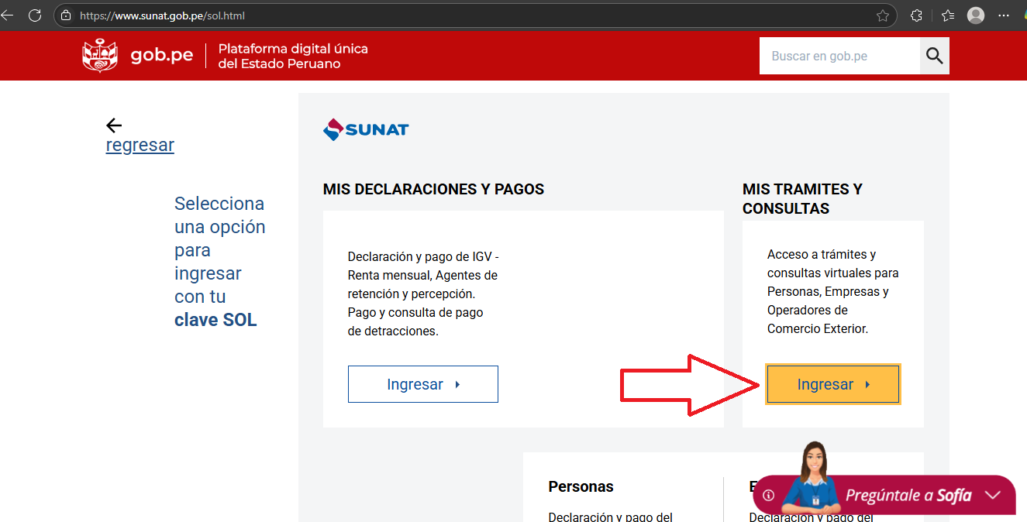

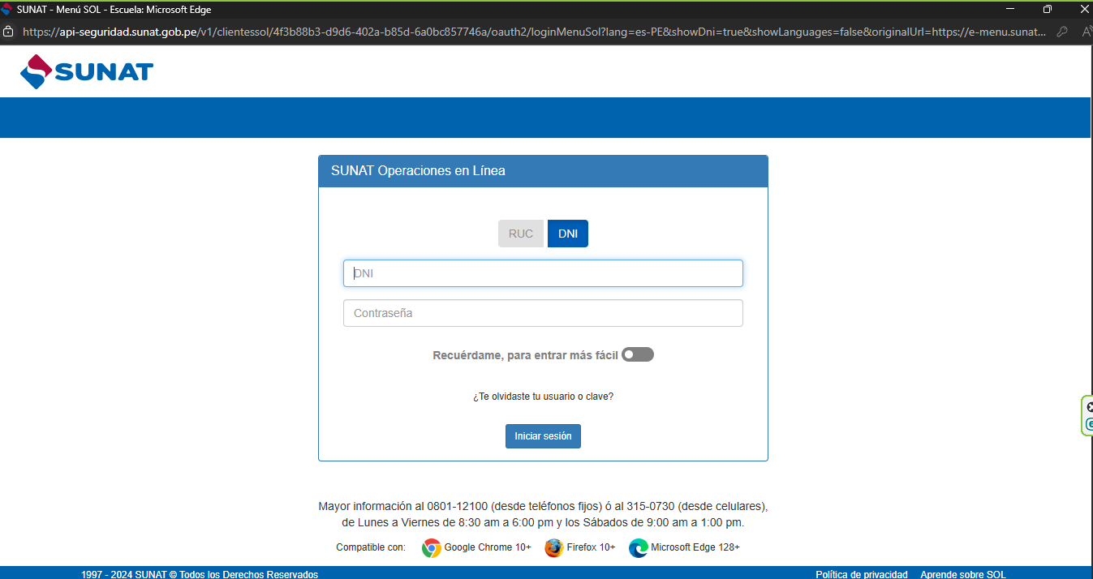
- INGRESAR TU DNI Y CONTRASEÑA

- Desplegamos hasta ficha RUC
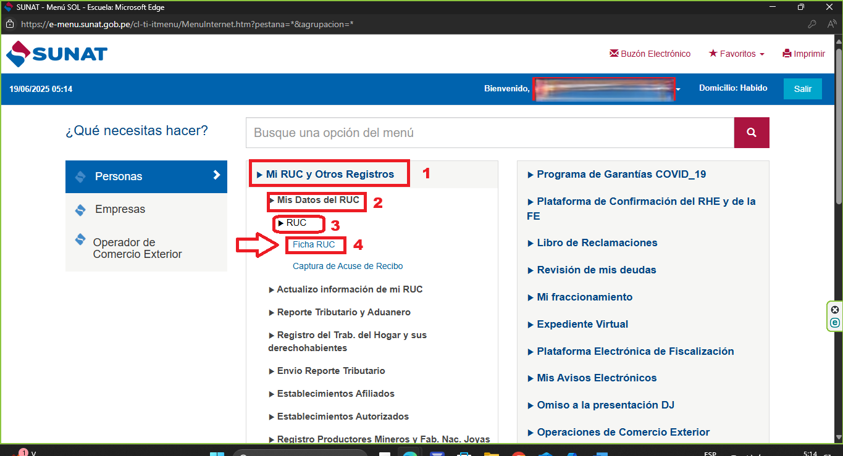

- PRESIONAMOS EN EL BOTON FICHA RUC Y LUEGO MPRIMIR Y GUARDAMOS NUESTRA “FICHA RUC”

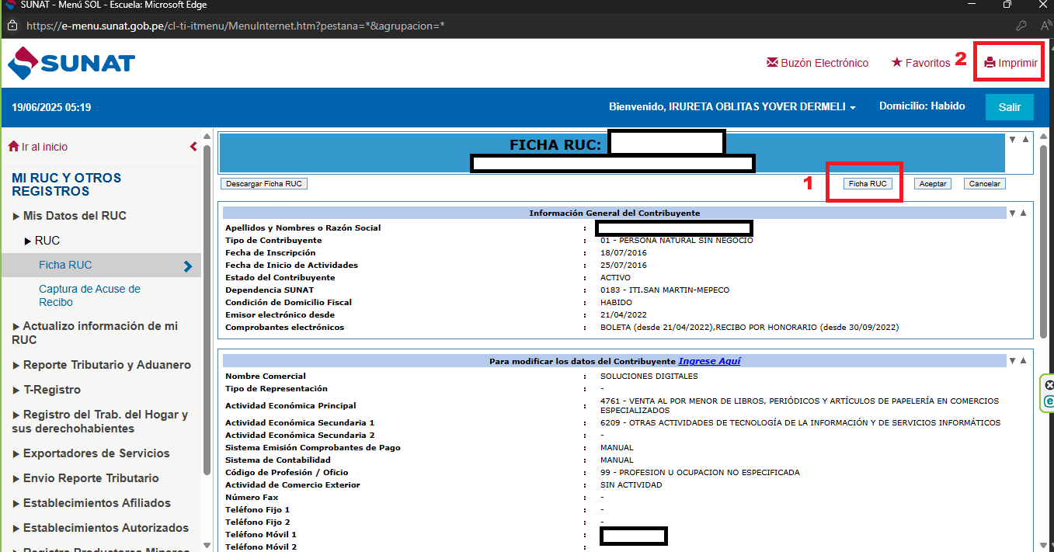

ADJUNTAR SU RNP (Registro nacional de proveedores ) DESDE EL SIGUIENTE LINK

- Ingresar al siguiente link: https://www.rnp.gob.pe/Constancia/RNP_Constancia/ValidaCertificadoTodos.asp
Completar los espacios en blanco y le das clic en buscar

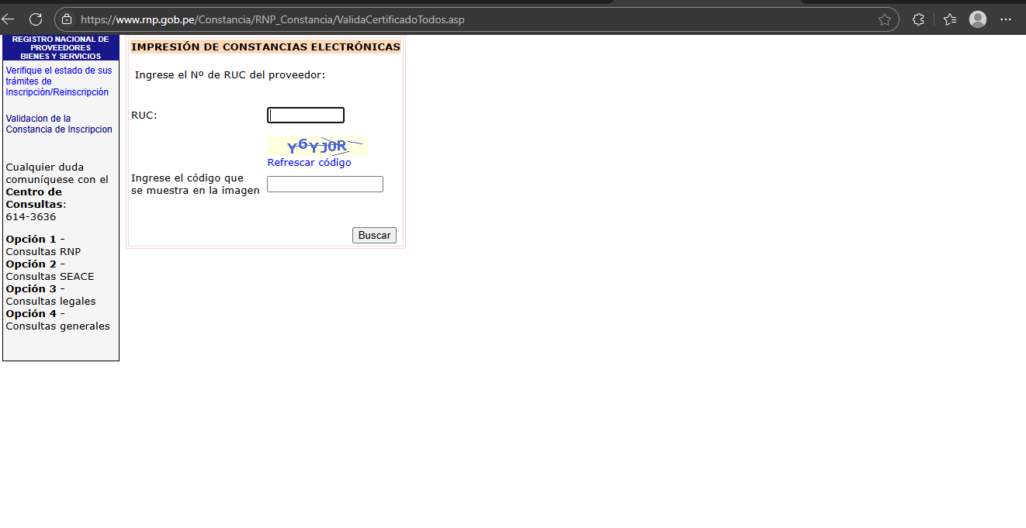
- TE APARECERÁ UNAS LETRAS ROJAS “VER CONSTANCIA”
Clic en las letras y te aparecerá tu RNP para que puedas guardarlo.

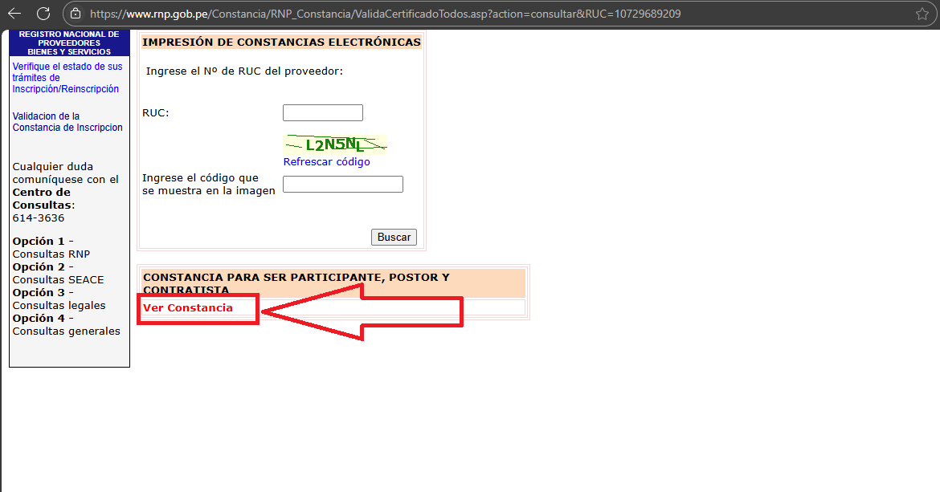

ADJUNTAR SU SEGURO DE SALUD (YA SEA SIS O ESSALUD ) DESDE LOS SIGUIENTES LINKS

- ESSALUD (https://dondemeatiendo.essalud.gob.pe/#/consulta)

- SIS (https://cel.sis.gob.pe/SisConsultaEnLinea)

EN EL CASO DE ESSALUD DEBERÁ TENER A LA MANO SU DNI PARA COLOCAR SUS DATOS Y PUEDA CONSULTAR
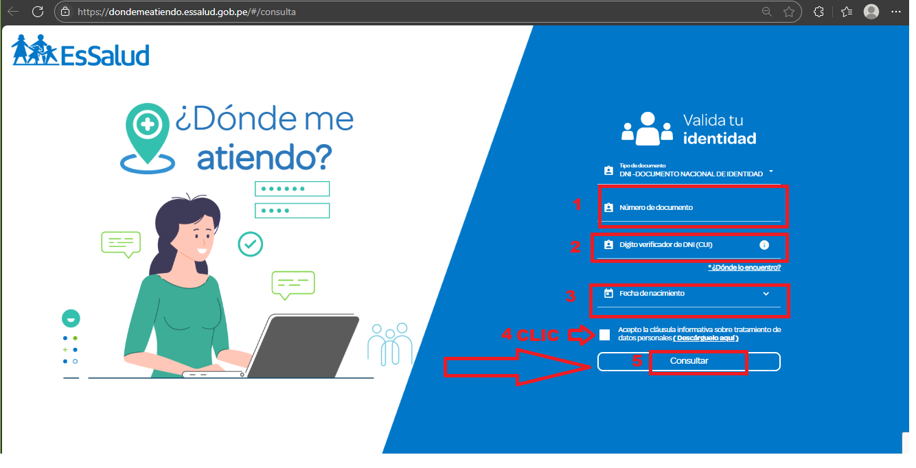
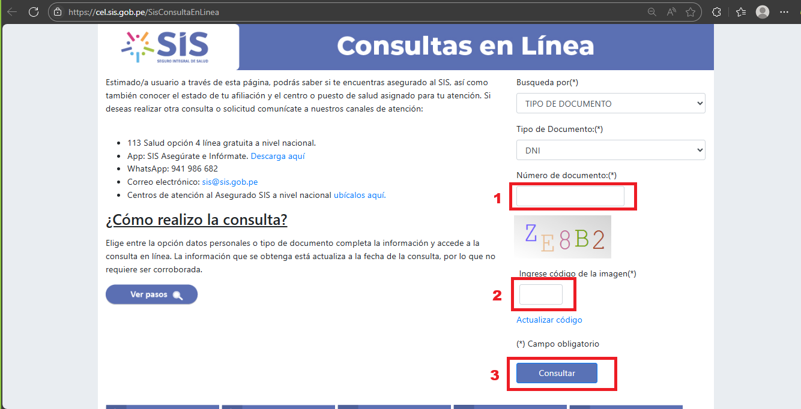
EN EL CASO DE SIS DEBERÁ TENER A LA MANO SU DNI PARA COLOCAR SUS DATOS Y PUEDA CONSULTAR

CV DOCUMENTADO
De acuerdo al TDR

De conformidad con el literal b del numeral 69.1 del artículo 69 y el numeral 57 del Anexo I Definiciones del Reglamento de la Ley N° 32069, Ley General de Contrataciones Públicas, aprobado por Decreto Supremo N° 0059-2025-EF.
Se entiende pariente a aquellos hasta el segundo grado de consanguinidad y segundo de afinidad, lo que incluye al cónyuge, al conviviente, y al progenitor del hijo.
Aplicables a autoridades, funcionarios o servidores públicos de acuerdo con lo que señala la Ley N° 32069, Ley General de Contrataciones Públicas.

